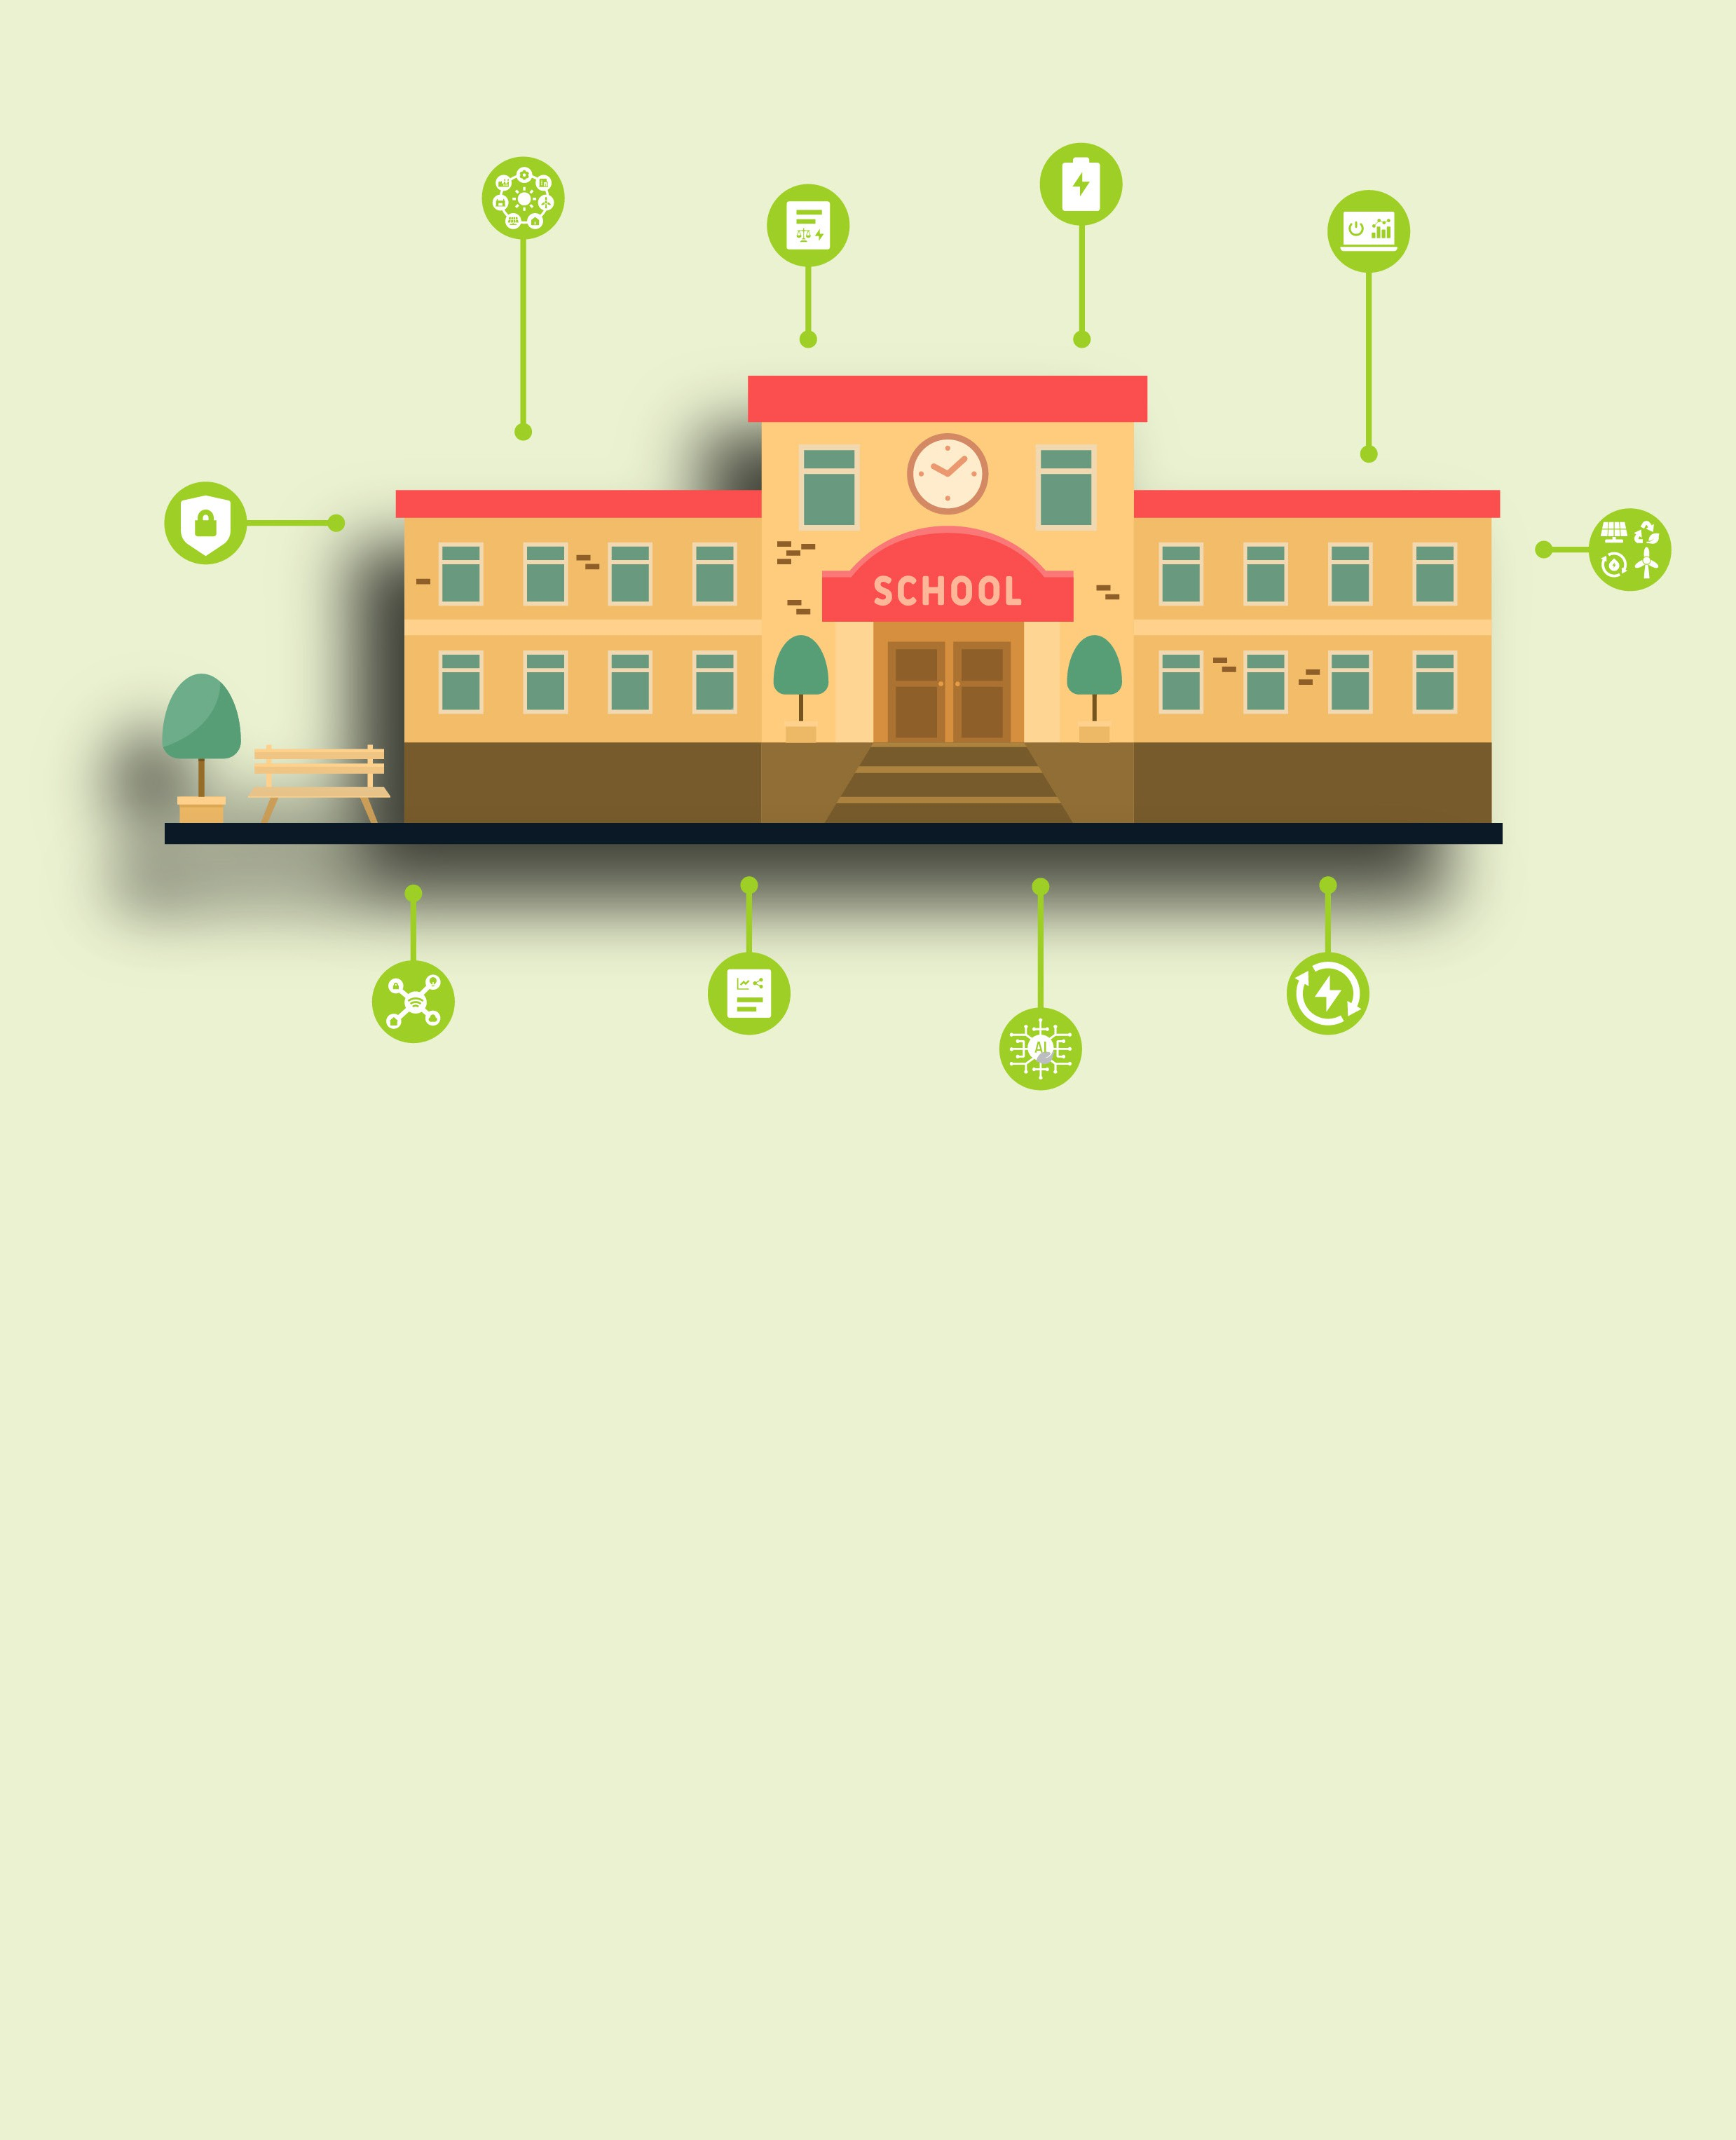
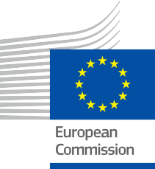


Versterking van de onderwijssector
Een praktische gids voor leden van de energiegemeenschap
Informatie- en betrokkenheidspakket – NL
ENERGIE

Copyright

Voltooid in: december 2024

Omslag door: Grafische illustraties "Educational institutions cartoon illustration set" van Freepik, aangepast door EWORX
Lettertype: EC Square Sans Pro

Bronvermelding: "De onderwijssector versterken - Veelgestelde vragen - Informatie- en betrokkenheidspakket" is gemaakt als onderdeel van het Every1-project en is
gelicentieerd onder CC BY-SA 4.0, tenzij anders vermeld.

Disclaimers

Disclaimer: | Dit project heeft financiering ontvangen uit het Horizon-programma voor onderzoek en innovatie (2021-2027) van de Europese Unie in het kader van subsidieovereenkomst  overeenkomst nr. 101075596. De inhoud van deze cursus valt uitsluitend onder de verantwoordelijkheid van het Every1-project en geeft niet noodzakelijkerwijs de  de mening van de Europese Unie.
Disclaimer afbeeldingen: | De EU bezit geen auteursrecht met betrekking tot de afbeeldingen die in deze  publicatie. De licentie en toestemming voor het gebruik van afbeeldingen wordt onder elke afbeelding vermeld.
Disclaimer aanpassing: | Delen van dit lesmateriaal zijn afgeleid van de bronnen die worden vermeld in het gedeelte 'Dankwoord' en bieden een gericht perspectief op het onderwerp. Deze aanpassingen zijn gemaakt en gepubliceerd door het Every1 Project  (de "Adapter") en vallen onder de licentie CC BY-SA 4.0, tenzij anders vermeld. Every1 Project is als enige aansprakelijk en verantwoordelijk voor deze afgeleide werken,  en de aanpassingen worden niet onderschreven door de oorspronkelijke makers van de bronnen. Vertaald met DeepL en met AI gecontroleerd op fouten. Als je fouten hebt opgemerkt en ons wilt helpen de vertaling te verbeteren, stuur ons dan gerust een bericht via every1translations@think-e.be.
Verklaring inzake herbruikbaarheid: | U kunt dit materiaal aanpassen aan uw specifieke behoeften en lokale context. Dit kan bijvoorbeeld door informatie over lokale initiatieven toe te voegen, de inhoud naar andere talen te vertalen of de focus te leggen op specifieke  aspecten die het meest relevant zijn voor uw publiek.

Inhoudsopgave

- Digitale energietransitie 7
Praktische gids 7
Belangrijke maatregelen voor onderwijsinstellingen 7
Belangrijkste conclusies 8

6. Energieopslag 17

Praktische gids 17

Relevantie voor de energiesector 17

Belangrijke overwegingen voor het onderwijs 17

2. Slimme netwerken  Praktische gids | 9  9 | Belangrijkste punten  7. Kunstmatige intelligentie (AI) | 18  19
Relevantie voor de energiesector | 9 | Praktische gids | 19
Belangrijke overwegingen voor het onderwijs | 9 | Relevantie voor de energiesector | 19
Belangrijkste punten | 10 | Belangrijke overwegingen voor het onderwijs | 19
3. Data-analyse | 11 | Belangrijkste conclusies | 20
Praktische gids | 11 | 8. Internet of Things (IoT) | 21
Relevantie voor de energiesector | 11 | Praktische gids | 21
Belangrijke overwegingen voor het onderwijs | 11 | Relevantie voor de energiesector | 21
Belangrijkste conclusies | 12 | Belangrijke overwegingen voor het onderwijs | 21
4. Cyberbeveiliging | 13 | Belangrijkste conclusies | 22
Praktische gids | 13 | 9. Energiebeheersystemen | 23
Relevantie voor de energiesector | 13 | Praktische gids | 23
Belangrijke overwegingen voor het onderwijs | 13 | Relevantie voor de energiesector | 23
Belangrijkste punten | 14 | Belangrijke overwegingen voor het onderwijs | 23
5. Technologieën voor hernieuwbare energie | 15 | Belangrijkste conclusies | 24
Praktische gids | 15 | 10. Energiebeleid en regelgeving | 25
Relevantie voor de energiesector | 15 | Praktische gids | 25
Belangrijke overwegingen voor het onderwijs | 15 | Relevantie voor de energiesector | 25
Belangrijkste conclusies | 16 | Belangrijke overwegingen voor het onderwijs | 25
 |  | Belangrijkste conclusies | 26
 |  | Slotopmerkingen | 27
 |  | Dankwoord | 28



Over EVERY1



Het Every1-project heeft als doel een impactvol concept te ontwikkelen dat alle elementen bevat die nodig zijn om een effectieve deelname van alle Europese belanghebbenden aan de digitale energiemarkt mogelijk te maken. Het project begint met een diepgaand, op gegevens gebaseerd inzicht in belanghebbenden en ecosystemen om in kaart te brengen wie ze zijn, wat ze weten, hoe ze informatie gebruiken en waar ze die zoeken. Op dezelfde manier worden bestaande en opkomende oplossingen beoordeeld en gevalideerd, en worden use cases gebruikt om te begrijpen wat belanghebbenden moeten weten om een rol te kunnen vervullen die aansluit bij hun potentieel. Deze kloof wordt gebruikt om leertrajecten te ontwikkelen die leiden tot de identificatie van het benodigde materiaal voor capaciteitsopbouw. Tegelijkertijd werkt Every1 aan het creëren van een markt door beste praktijken uit te wisselen met beleidsmakers en energieregulators, discussies over belemmeringen mogelijk te maken en gezamenlijk communicatiemateriaal voor hun collega's te ontwikkelen.

Wilt u zich verdiepen in de digitale energietransitie? Scan de onderstaande QR-code of bezoek de EVERY1-projectwebsite op https://every1.energy/ voor bronnen, casestudy's en inzichten over hoe u een rol kunt spelen bij het vormgeven van een schone energietoekomst.



Inleiding

De digitale transformatie van de energiesector draait niet alleen om technologie, maar ook om het opleiden van een nieuwe generatie energieleiders die beschikken over de vaardigheden en kennis om zich in dit dynamische landschap te bewegen. Dit pakket richt zich op de cruciale rol van onderwijs- en opleidingsinstellingen bij het voorbereiden van studenten op de uitdagingen en kansen van de digitale energietransitie.
Dit pakket is bedoeld om docenten en trainers die zich met hart en ziel inzetten voor het voorbereiden van de volgende generatie energieleiders, te ondersteunen. Of u nu een curriculum ontwikkelt, samenwerkingsverbanden met de industrie bevordert of boeiende leerervaringen creëert, deze informatie biedt u de kennis en middelen om studenten te inspireren en hen te begeleiden bij de complexiteit van de digitale energietransitie.

Scenario Oplossing

Begin met een boeiende video waarin geavanceerde energietechnologieën worden getoond (slimme huizen, elektrische voertuigen,
AI-aangedreven netwerken). Leid een discussie over hoe deze technologieën hun dagelijks leven en toekomstige carrièrevooruitzichten beïnvloeden.

"U begint een nieuwe cursus over de toekomst van energie. Hoe trekt u de aandacht van studenten en brengt u het belang van de digitale energietransitie over?"

Doelgroepen

Basisonderwijs

Deze gids is bedoeld voor docenten, opleiders en academische instellingen die de volgende generatie willen uitrusten met de kennis en vaardigheden om de digitale energietransitie te begeleiden. Het stelt hen in staat om geavanceerde energietechnologieën, zoals slimme netwerken, data-analyse, cyberbeveiliging en hernieuwbare energie, te integreren in hun leerplannen en leerervaringen. Door inzicht te geven in belangrijke concepten en praktische strategieën, stelt de gids onderwijsinstellingen in staat om actief vorm te geven aan een duurzame energietoekomst en studenten voor te bereiden op nieuwe carrièremogelijkheden in de energiesector.

Secundair

Professionals die betrokken zijn bij energiebeleid en -regelgeving, industriële partnerschappen en onderzoek binnen de energiesector zullen deze gids een waardevolle bron vinden. Hij biedt een uitgebreid overzicht van hoe onderwijsinstellingen kunnen bijdragen aan het aanpakken van de uitdagingen en kansen van de digitale energietransitie. De inzichten van de gids in curriculumontwikkeling, faculteitsontwikkeling en studentenbetrokkenheid kunnen dienen als basis voor het opstellen van effectieve strategieën voor personeelsontwikkeling en innovatie in het veranderende energielandschap.

- Digitale energietransitie

Het opleiden van de volgende generatie energieleiders

Praktische gids

De digitale energietransitie betekent een fundamentele verandering in de manier waarop we energie produceren, distribueren en verbruiken. Deze transitie wordt aangestuurd door de integratie van digitale technologieën, zoals kunstmatige intelligentie, data-analyse en het internet der dingen, in elk aspect van de energiewaardeketen. Deze transformatie creëert nieuwe carrièremogelijkheden en vraagt om geschoolde arbeidskrachten die de kracht van digitale tools kunnen benutten om innovatie en duurzaamheid in de energiesector te stimuleren.

- Curriculumontwikkeling: Ontwerp en implementeer uitgebreide curricula die digitale technologieën integreren in energiegerelateerde cursussen en programma's. Dit omvat het opnemen van onderwerpen als slimme netwerken, data-analyse, cyberbeveiliging en technologieën voor hernieuwbare energie.

- Samenwerkingsverbanden met de industrie: Smeed sterke partnerschappen met energiebedrijven, technologieleveranciers,
en onderzoeksinstellingen om studenten praktijkervaring, stages en blootstelling aan echte energie-uitdagingen te bieden.
- Onderzoek en innovatie: Een cultuur van onderzoek en innovatie bevorderen door faculteiten en
door studenten geleide onderzoeksinitiatieven die de raakvlakken tussen digitale technologieën en energie verkennen. Dit kan onder meer het ontwikkelen van nieuwe energiebeheertools, cyberbeveiligingsoplossingen of innovatieve bedrijfsmodellen omvatten.
- Faculteitsontwikkeling: Bied faculteitsleden professionele ontwikkelingsmogelijkheden om op de hoogte te blijven van de nieuwste ontwikkelingen op het gebied van digitale energietechnologieën en deze te integreren in hun onderwijs en onderzoek.
- Betrokkenheid van studenten: Creëer mogelijkheden voor studenten om actief betrokken te raken bij de digitale energietransitie door middel van hackathons, wedstrijden en maatschappelijke outreachprogramma's. Dit bevordert het gevoel van eigenaarschap en stelt studenten in staat om veranderaars te worden in de energiesector.

Belangrijkste conclusies

De digitale energietransitie verandert het energielandschap en creëert nieuwe kansen en uitdagingen. Door studenten de vaardigheden en kennis bij te brengen om in deze dynamische omgeving te navigeren, kunnen onderwijsinstellingen de volgende generatie energieleiders in staat stellen om innovatie te stimuleren, duurzaamheid te bevorderen en een veilige en rechtvaardige energietoekomst voor iedereen te waarborgen.

Gebruik een interactief diagram dat de energiewaardeketen illustreert (opwekking, transmissie, distributie,
verbruik) en hoe digitale technologieën (IoT, AI, data-analyse) elke fase transformeren.

“Een student uit zijn bezorgdheid over de complexiteit van de energietransitie.
Hoe laat je zien dat verschillende technologieën met elkaar verbonden zijn
en de noodzaak van een holistische aanpak aantonen? ”

2. Slimme netwerken
De ruggengraat van de digitale energietransitie
Praktische gids

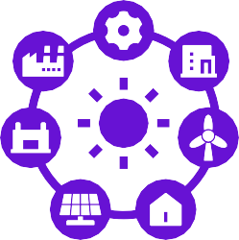
Slimme netwerken vertegenwoordigen de evolutie van traditionele elektriciteitsnetwerken naar intelligente, onderling verbonden netwerken die gebruikmaken van digitale technologieën om de efficiëntie, betrouwbaarheid en duurzaamheid te verbeteren. Ze maken tweerichtingscommunicatie tussen nutsbedrijven en consumenten mogelijk, realtime monitoring en controle van energiestromen, en naadloze integratie van gedistribueerde energiebronnen (DER's) zoals zonnepanelen en windturbines.

Relevantie voor de energiesector

  - Verbeterde efficiëntie en betrouwbaarheid: Smart grids optimaliseren de energiedistributie door vraag en aanbod dynamisch in evenwicht te brengen, verliezen te verminderen en stroomuitval te voorkomen. Ze maken proactief netbeheer mogelijk, waardoor nutsbedrijven potentiële problemen kunnen identificeren en aanpakken voordat ze escaleren.
  - Integratie van hernieuwbare energiebronnen: De tweerichtingscommunicatie en geavanceerde besturingsmogelijkheden van slimme netwerken vergemakkelijken de naadloze integratie van variabele hernieuwbare energiebronnen zoals zonne- en windenergie. Dit helpt de afhankelijkheid van fossiele brandstoffen te verminderen en bevordert een schonere energiemix.
  - Vraagrespons en empowerment van consumenten: Slimme netwerken maken vraagresponsprogramma's mogelijk, waarbij consumenten hun energieverbruik kunnen aanpassen aan prijssignalen of netwerkomstandigheden. Dit stelt consumenten in staat actief deel te laten nemen aan het netbeheer en mogelijk beloningen te verdienen of hun energierekening te verlagen.
  - Verbeterd activabeheer en onderhoud: Slimme netwerken leveren realtime gegevens over de gezondheid en prestaties van de netwerkinfrastructuur, waardoor voorspellend onderhoud en proactief activabeheer mogelijk worden. Dit kan de levensduur van apparatuur verlengen, stilstand verminderen en de algehele betrouwbaarheid van het netwerk verbeteren.
- Innovatie en nieuwe diensten: De digitale mogelijkheden van slimme netwerken bieden kansen voor nieuwe energiediensten en bedrijfsmodellen, zoals peer-to-peer-energiehandel, microgrids en energieopslagoplossingen.

Belangrijke overwegingen voor het onderwijs

- Curriculumintegratie: integreer concepten en technologieën van slimme netwerken in verschillende disciplines, waaronder elektrotechniek, computerwetenschappen
wetenschappen, energiebeheer en milieukunde. Dit zorgt ervoor dat studenten een holistisch begrip krijgen van slimme netwerksystemen en de implicaties daarvan.
- Praktijkgericht leren: Bied studenten de mogelijkheid om te werken met simulaties van slimme netwerken, echte netwerkgegevens te analyseren en deel te nemen aan projecten waarbij slimme netwerkoplossingen worden ontworpen en geïmplementeerd.
- Samenwerking met de industrie: Bevorder partnerschappen met nutsbedrijven, technologieleveranciers en onderzoeksinstellingen om studenten kennis te laten maken met

uitdagingen en kansen van smart grids in de praktijk. Dit kan onder meer in de vorm van stages, gastcolleges en gezamenlijke onderzoeksprojecten.
  - Focus op cyberbeveiliging: Benadruk het belang van cyberbeveiliging bij het ontwerp en de werking van slimme netwerken. Leer studenten over mogelijke kwetsbaarheden en rust hen uit met de vaardigheden om robuuste beveiligingsmaatregelen te ontwikkelen en te implementeren.
  - Interdisciplinaire aanpak: Stimuleer samenwerking en kennisuitwisseling tussen verschillende disciplines om de complexe uitdagingen en kansen van slimme netwerken aan te pakken. Dit kan innovatie bevorderen en studenten voorbereiden op het interdisciplinaire karakter van de energiesector.

Belangrijkste conclusies

Slimme netwerken vormen de ruggengraat van de digitale energietransitie en maken een efficiënter, betrouwbaarder en duurzamer energiesysteem mogelijk. Door slimme netwerkconcepten en -technologieën in hun curricula op te nemen en praktische leermogelijkheden te bieden, kunnen onderwijsinstellingen een cruciale rol spelen bij het voorbereiden van de volgende generatie energieleiders op dit complexe en dynamische landschap.

Gebruik een simulatie om te laten zien hoe slimme netwerken fluctuerende hernieuwbare energiebronnen (zon, wind) in evenwicht kunnen brengen met de vraag, met behulp van realtime gegevens en geautomatiseerde controles.

"Uw klas bespreekt de uitdagingen van de integratie van grote hoeveelheden hernieuwbare energie in het elektriciteitsnet. Hoe kunnen slimme netwerken helpen om stabiliteit en betrouwbaarheid te garanderen?"

3. Data-analyse

De energiesector versterken met datagestuurde inzichten
Praktische gids

Data-analyse omvat het systematisch verzamelen, opschonen en analyseren van grote en complexe datasets om zinvolle patronen, trends en inzichten aan het licht te brengen. In de energiesector speelt data-analyse een cruciale rol bij het optimaliseren van activiteiten, het verbeteren van de efficiëntie en het stimuleren van weloverwogen besluitvorming op verschillende gebieden, van energieopwekking en -distributie tot energieverbruik en marktanalyse.

Relevantie voor de energiesector

    - Optimalisatie van energiesystemen: Data-analyse maakt het mogelijk om inefficiënties, knelpunten en verbeterpunten in energiesystemen te identificeren. Door gegevens van slimme meters, sensoren en andere bronnen te analyseren, kunnen nutsbedrijven en netbeheerders de opwekking, distributie en consumptie van energie optimaliseren, wat leidt tot kostenbesparingen en een verbeterde betrouwbaarheid.

    - Voorspellend onderhoud en activabeheer: door historische en realtime gegevens van apparatuur en infrastructuur te analyseren, kan data-analyse potentiële storingen voorspellen en proactief onderhoud mogelijk maken, waardoor stilstandtijd wordt verminderd en de levensduur van activa wordt verlengd.
    - Identificatie van mogelijkheden om energie te besparen: Data-analyse kan helpen bij het identificeren van patronen van energieverspilling en -verbruik, waardoor bedrijven en particulieren gerichte energiebesparende maatregelen kunnen nemen en hun CO2-voetafdruk kunnen verkleinen.
    - Vraagvoorspelling en belastingsbeheer: Door historische verbruiksgegevens te analyseren en rekening te houden met factoren zoals weerspatronen en economische trends, kan data analyse helpen bij het voorspellen van
toekomstige energievraag te voorspellen, waardoor nutsbedrijven en netbeheerders kunnen plannen voor een adequate voorziening en vraagresponsprogramma's kunnen implementeren.
  - Marktanalyse en prijsvoorspelling: Data-analyse kan worden gebruikt om trends op de energiemarkt, prijsschommelingen en consumentengedrag te analyseren, wat waardevolle inzichten oplevert voor energiehandel, risicobeheer en investeringsbeslissingen.

Belangrijke overwegingen voor het onderwijs

  - Curriculumontwikkeling: integreer concepten en technieken voor data-analyse in energiegerelateerde opleidingen, waaronder elektrotechniek, informatica, energiebeheer en economie. Bied gespecialiseerde cursussen aan over data-analyse voor de energiesector, met onderwerpen als gegevensverzameling, opschoning, visualisatie en modellering.

  - Praktische ervaring: Bied studenten de mogelijkheid om met echte energiegegevens te werken, deze te analyseren met behulp van industriestandaard tools en software, en analytische modellen te ontwikkelen om energiegerelateerde problemen op te lossen.

    - Samenwerking met de industrie: Bevorder partnerschappen met energiebedrijven, nutsbedrijven en technologieleveranciers om studenten toegang te bieden tot datasets uit de praktijk, mentorschapmogelijkheden en stages in data-analysefuncties binnen de energiesector.
    - Focus op datageletterdheid en kritisch denken: Benadruk het belang van datageletterdheid
geletterdheid, kritisch denken en ethische overwegingen
in data-analyse. Leer studenten hoe ze datagestuurde inzichten effectief en verantwoord kunnen interpreteren en communiceren.
  - Interdisciplinaire aanpak: Stimuleer samenwerking en kennisuitwisseling tussen verschillende disciplines, zoals techniek, informatica, statistiek en bedrijfskunde, om de complexe uitdagingen en kansen op het gebied van energiedata-analyse aan te pakken.

Belangrijkste conclusies

Data-analyse is een krachtig instrument dat waardevolle inzichten kan opleveren en innovatie in de energiesector kan stimuleren. Door studenten de vaardigheden en kennis bij te brengen om de kracht van data te benutten, kunnen onderwijsinstellingen een cruciale rol spelen bij het vormgeven van de toekomst van de energiesector en het voorbereiden van de volgende generatie energieleiders op de uitdagingen en kansen van de digitale energietransitie.

Leid hen in het gebruik van datavisualisatietools en basisstatistische analyses om trends, afwijkingen
en mogelijke energieverspilling te identificeren. Laat hen hun bevindingen presenteren en praktische oplossingen voorstellen.

“Studenten krijgen de opdracht om de energieverbruiksgegevens van hun schoolgebouw te analyseren.
Hoe kunnen ze deze gegevens gebruiken om mogelijkheden voor energiebesparing te identificeren en aanbevelingen te doen? "

4. Cybersecurity
Beveiliging van de digitale energie-infrastructuur
Praktische gids

Cyberbeveiliging omvat het beschermen van kritieke infrastructuur, gevoelige gegevens en digitale systemen tegen ongeoorloofde toegang, diefstal, schade,
of verstoring. In de context van de energiesector is cyberbeveiliging van cruciaal belang, aangezien energiesystemen steeds afhankelijker worden van digitale technologieën en onderling verbonden netwerken, waardoor ze kwetsbaar worden voor cyberaanvallen die ernstige gevolgen kunnen hebben voor de energievoorziening, de stabiliteit van het elektriciteitsnet en de openbare veiligheid.

Relevantie voor de energiesector

    - Bescherming van kritieke infrastructuur: De energiesector is afhankelijk van een complex netwerk van elektriciteitscentrales, transmissielijnen, onderstations en controlesystemen. Cyberaanvallen op deze kritieke active kunnen de opwekking, distributie en consumptie van energie verstoren, wat kan leiden tot stroomuitval, economische verliezen en zelfs bedreigingen voor de openbare veiligheid.
    - Bescherming van gevoelige gegevens: De energiesector verwerkt enorme hoeveelheden gevoelige gegevens, waaronder klantinformatie, operationele gegevens en financiële transacties. Cyberaanvallen kunnen deze gegevens in gevaar brengen, wat kan leiden tot identiteitsdiefstal, financiële fraude en operationele verstoringen.
    - Zorgen voor veerkracht van het elektriciteitsnet: De toenemende integratie van hernieuwbare energiebronnen, slimme netwerktechnologieën en gedistribueerde energiebronnen creëert nieuwe kwetsbaarheden en aanvalsoppervlakken. Cybersecuritymaatregelen zijn essentieel om de veerkracht van het elektriciteitsnet en het vermogen om cyberdreigingen te weerstaan te waarborgen.

    - Het vertrouwen van het publiek behouden: Cyberaanvallen op de energiesector kunnen het vertrouwen van het publiek in de
betrouwbaarheid en veiligheid van energiediensten. Robuuste
cyberbeveiligingsmaatregelen zijn cruciaal voor het behoud van het vertrouwen van het publiek en het waarborgen van de continuïteit van essentiële diensten.
  - Innovatie en digitalisering mogelijk maken: De invoering van nieuwe technologieën en digitale oplossingen in de energiesector vereist een sterke cyberbeveiligingsbasis. Door risico's te beperken en de veiligheid van de digitale infrastructuur te waarborgen, maakt cyberbeveiliging innovatie en de voortdurende digitale transformatie van de energiesector mogelijk.

Belangrijke overwegingen voor het onderwijs

  - Curriculumintegratie: integreer cyberbeveiligingsprincipes en -praktijken in energiegerelateerde opleidingen, waaronder elektrotechniek, informatica, energiebeheer en openbaar beleid. Dit zorgt ervoor dat studenten een uitgebreid begrip ontwikkelen van cyberbeveiligingsuitdagingen en -oplossingen in de energiecontext.

  - Gespecialiseerde cursussen: Bied speciale cursussen aan over cyberbeveiliging voor energiesystemen, waarin onderwerpen als netwerkbeveiliging, kwetsbaarheidsbeoordeling, incidentrespons en risicobeheer aan bod komen. Deze cursussen moeten studenten de

gespecialiseerde kennis en vaardigheden die nodig zijn om de energie-infrastructuur te beschermen tegen cyberdreigingen bijbrengen.
    - Praktijkgericht leren: Bied studenten de mogelijkheid om beveiligingsoplossingen te ontwikkelen en te testen in gesimuleerde of echte energieomgevingen. Dit kan onder meer bestaan uit deelname aan cyberbeveiligingswedstrijden, het uitvoeren van kwetsbaarheidsbeoordelingen en het ontwikkelen van incidentresponsplannen.
  - Samenwerking met de industrie: Bevorder partnerschappen met energiebedrijven, nutsbedrijven en cyberbeveiligingsbedrijven om studenten kennis te laten maken met echte cyberbeveiligingsuitdagingen en best practices. Dit kan onder meer door middel van stages, gastcolleges en gezamenlijke onderzoeksprojecten.
  - Ethische en juridische overwegingen: Benadruk de ethische en juridische aspecten van cyberbeveiliging in de energiesector. Leer studenten over verantwoord omgaan met gegevens, bescherming van de privacy en de mogelijke gevolgen van cyberaanvallen.

Belangrijkste conclusies

Cybersecurity is een cruciaal onderdeel van de digitale energietransitie en zorgt voor de bescherming van kritieke infrastructuur, gevoelige gegevens en de openbare veiligheid. Door cybersecurityprincipes en -praktijken te integreren in energiegerelateerde opleidingen en praktische leermogelijkheden te bieden, kunnen onderwijsinstellingen een cruciale rol spelen bij het voorbereiden van de volgende generatie energieprofessionals om de energiesector te beschermen tegen cyberdreigingen en een veiligere en veerkrachtigere energietoekomst op te bouwen.

Presenteer praktijkvoorbeelden van cyberaanvallen op energie-infrastructuur. Bespreek de mogelijke gevolgen en laat de leerlingen brainstormen over
preventieve maatregelen en best practices.

“Je geeft les over de kwetsbaarheid van slimme netwerken voor cyberaanvallen. Hoe maak je mensen bewust van mogelijke bedreigingen en het belang van beveiligingsmaatregelen? ”

5. Technologieën voor hernieuwbare energie

Een duurzame toekomst mogelijk maken
Praktische gids




Hernieuwbare energietechnologieën omvatten een breed scala aan oplossingen die energie benutten uit natuurlijk hernieuwbare bronnen, zoals zonlicht, wind, water, geothermische warmte en biomassa. Deze technologieën bieden schone en duurzame alternatieven voor fossiele brandstoffen en spelen een cruciale rol bij het tegengaan van klimaatverandering, het terugdringen van vervuiling en het waarborgen van een veilige en veerkrachtige energietoekomst.

Relevantie voor de energiesector

    - Milieuduurzaamheid: Technologieën voor hernieuwbare energie produceren weinig tot geen broeikasgasemissies of andere verontreinigende stoffen, waardoor ze helpen bij het bestrijden van klimaatverandering, het verbeteren van de lucht- en waterkwaliteit en het beschermen van ecosystemen.
    - Energiezekerheid en onafhankelijkheid: Door de energiemix te diversifiëren en de afhankelijkheid van geïmporteerde fossiele brandstoffen te verminderen, verbeteren hernieuwbare energietechnologieën de energiezekerheid en verminderen ze de kwetsbaarheid voor prijsschommelingen en verstoringen van de energievoorziening.
    - Economische groei en werkgelegenheid: De sector van hernieuwbare energie is een snelgroeiende industrie die banen creëert, de economische ontwikkeling stimuleert en investeringen in onderzoek en innovatie aantrekt.
    - Decentralisatie en democratisering van energie: Technologieën voor hernieuwbare energie maken gedecentraliseerde energieopwekking en -distributie mogelijk, waardoor gemeenschappen en individuen controle krijgen over hun energievoorziening en kunnen deelnemen aan de energietransitie.

Technologische innovatie en
vooruitgang: De ontwikkeling en toepassing van technologieën voor hernieuwbare energie stimuleren innovatie.
en technologische vooruitgang, wat leidt tot verbeterde efficiëntie, lagere kosten en nieuwe kansen in verschillende sectoren.

Belangrijke overwegingen voor het onderwijs

  - Ontwikkeling van een uitgebreid curriculum: bied een breed scala aan cursussen aan over verschillende technologieën voor hernieuwbare energie, waarbij de principes, toepassingen, voordelen en beperkingen aan bod komen. Neem onderwerpen op zoals fotovoltaïsche zonne-energiesystemen (PV), windturbines, waterkracht, geothermische energie, biomassa-energie en oplossingen voor energieopslag.

  - Netintegratie en systeemontwerp: Leer studenten over de uitdagingen en kansen die gepaard gaan met de integratie van hernieuwbare energiebronnen in het bestaande elektriciteitsnet. Behandel onderwerpen zoals netstabiliteit, vermogenselektronica, energiebeheersystemen en slimme netwerktechnologieën.
  - Beoordeling van milieu- en economische effecten: Leer studenten hoe ze de milieu- en economische effecten van verschillende projecten op het gebied van hernieuwbare energie kunnen beoordelen, rekening houdend met factoren zoals landgebruik, biodiversiteit, koolstofemissies en kosten-batenanalyses.

Praktijkgericht leren en projectontwikkeling:
Bied studenten de mogelijkheid om hernieuwbare energiesystemen te ontwerpen,

bouwen en testen van systemen voor hernieuwbare energie door middel van laboratoriumexperimenten, excursies en projectmatig leren. Deze praktische ervaring vergroot hun begrip van de technologieën en de toepassingen ervan in de praktijk.
    - Beleids- en regelgevingskaders: Leer studenten over het beleid en de regelgeving rondom de ontwikkeling en implementatie van hernieuwbare energie. Dit omvat inzicht in stimuleringsmaatregelen, vergunningsprocedures en vereisten voor netwerkaansluiting.

Belangrijkste conclusies

Hernieuwbare energietechnologieën lopen voorop in de wereldwijde energietransitie en bieden een duurzaam en veelbelovend pad naar een schonere en veerkrachtigere energietoekomst. Door uitgebreid onderwijs en training in hernieuwbare energietechnologieën aan te bieden, kunnen onderwijsinstellingen de volgende generatie energieleiders in staat stellen om innovatie te stimuleren, milieu-uitdagingen aan te pakken en een rechtvaardiger en duurzamer energiesysteem voor iedereen te creëren.

Geef hen gegevens over de lokale klimaatomstandigheden (zonnestraling, windsnelheid, enz.) en energievraagprofielen. Laat hen verschillende technologieën voor hernieuwbare energie onderzoeken en de geschiktheid ervan evalueren op basis van deze gegevens.

“Studenten ontwerpen een hypothetische duurzame gemeenschap. Hoe kunnen ze de meest geschikte hernieuwbare energiebronnen kiezen voor hun locatie en behoeften?”

6. Energieopslag
De sleutel tot een flexibel en veerkrachtig energiesysteem
Praktische gids

Technologieën voor energieopslag omvatten een verscheidenheid aan oplossingen die energie opvangen en opslaan voor later gebruik.
gebruik. Deze opgeslagen energie kan naar het net worden gestuurd of lokaal worden gebruikt wanneer dat nodig is, wat flexibiliteit, betrouwbaarheid en stabiliteit aan het energiesysteem biedt. Voorbeelden van energieopslagtechnologieën zijn batterijen, pompaccumulatie, persluchtopslag en thermische opslag.

Relevantie voor de energiesector

      - Compensatie van de intermitterende aard van hernieuwbare energie: Hernieuwbare energiebronnen zoals zon en wind zijn inherent variabel en wekken alleen energie op wanneer de zon schijnt of de wind waait. Energieopslagsystemen kunnen overtollige energie die tijdens periodes van hoge opwekking wordt geproduceerd, opslaan en vrijgeven tijdens periodes van lage opwekking of hoge vraag, waardoor een consistente en betrouwbare energievoorziening wordt gegarandeerd.

      - Netstabiliteit en betrouwbaarheid: Energieopslag kan ondersteunende diensten leveren aan het elektriciteitsnet, zoals frequentieregeling en spanningsondersteuning, waardoor de netstabiliteit wordt gehandhaafd en stroomuitval wordt voorkomen. Het kan ook fungeren als buffer tijdens piekperiodes, waardoor er minder behoefte is aan dure en vervuilende piekcentrales.

      - Energiearbitrage en kostenbesparingen: Energieopslag maakt energiearbitrage mogelijk, waarbij energie wordt opgeslagen wanneer de prijzen laag zijn en terugverkocht aan het elektriciteitsnet wanneer de prijzen hoog zijn. Dit kan helpen om de energiekosten voor consumenten en bedrijven te verlagen.
      - Elektrificatie en decarbonisatie: Energieopslag is cruciaal voor de elektrificatie van transport en andere sectoren, en voor de overgang naar een koolstofarm energiesysteem Het maakt een grotere integratie van hernieuwbare energiebronnen mogelijk en vermindert de afhankelijkheid van fossiele brandstoffen.
  - Veerkracht en paraatheid bij noodsituaties: Energieopslagsystemen kunnen back-upstroom leveren tijdens stroomuitval of noodsituaties, waardoor kritieke diensten en infrastructuur operationeel blijven.

Belangrijke overwegingen voor het onderwijs

  - Multidisciplinaire aanpak: Energieopslag is een complex vakgebied dat raakvlakken heeft met verschillende disciplines, waaronder elektrotechniek, materiaalkunde, scheikunde, economie en milieukunde. Neem concepten op het gebied van energieopslag op in het onderwijs.
en technologieën in een breed scala aan energiegerelateerde curricula om studenten een holistisch begrip bij te brengen.
  - Theoretisch en praktisch leren: Combineer theoretische kennis met praktijkervaring. Bied cursussen aan die de basisprincipes van verschillende energieopslagtechnologieën, hun toepassingen en hun impact op het energiesysteem behandelen. Bied studenten de mogelijkheid om te werken met energieopslagsimulaties, laboratoriumexperimenten uit te voeren en deel te nemen aan praktijkprojecten.

    - Netintegratie en systeemontwerp: Leer studenten over de technische en economische aspecten van de integratie van energieopslag in het net. Behandel onderwerpen als vermogenselektronica, regelsystemen, energiebeheer en marktmechanismen.
    - Milieu- en sociale effecten: Bespreek de milieu- en sociale implicaties van energieopslagtechnologieën, met inbegrip van hun levenscyclus
effecten, benodigde hulpbronnen en potentiële voordelen voor de gemeenschap.
  - Onderzoek en innovatie: Moedig studenten aan om zich bezig te houden met onderzoek en innovatie op het gebied van energieopslag. Ondersteun door studenten geleide projecten die nieuwe materialen, technologieën en toepassingen voor energieopslag onderzoeken.

Belangrijkste conclusies

Energieopslag is een cruciale factor in de transitie naar schone energie en biedt flexibiliteit, betrouwbaarheid en veerkracht aan het elektriciteitsnet. Door energieopslagtechnologieën en hun toepassingen op te nemen in energiegerelateerde leerplannen, kunnen onderwijsinstellingen studenten de kennis en vaardigheden bijbrengen die nodig zijn om energieopslagoplossingen te ontwerpen, te implementeren en te beheren die de toekomst van de energiesector zullen bepalen.

Gebruik interactieve modellen of simulaties om te laten zien hoe batterijen, pompcentrales en andere opslagtechnologieën overtollige energie kunnen opslaan en vrijgeven wanneer dat nodig is, waardoor schommelingen van hernieuwbare bronnen worden opgevangen.

“Een klas leert over de rol van energieopslag bij het in evenwicht houden van het elektriciteitsnet. Hoe laat je de voordelen van verschillende opslagtechnologieën zien? ”

7. Kunstmatige intelligentie (AI)

De katalysator voor intelligente energiesystemen
Praktische gids

Kunstmatige intelligentie (AI) verwijst naar de ontwikkeling van computersystemen die taken kunnen uitvoeren waarvoor doorgaans menselijke intelligentie nodig is, zoals leren, redeneren, problemen oplossen, waarnemen en beslissingen nemen. In de energiesector heeft AI het potentieel om verschillende aspecten radicaal te veranderen, van het optimaliseren van de energieproductie en -distributie tot het verbeteren van de energie-efficiëntie en het mogelijk maken van slimmere keuzes door consumenten.

Relevantie voor de energiesector

    - Optimalisatie van energieproductie en -distributie: AI kan enorme hoeveelheden gegevens van energiecentrales, transmissielijnen en slimme meters analyseren om de vraag te voorspellen, productieschema's te optimaliseren en potentiële knelpunten of storingen in het netwerk te identificeren. Dit leidt tot verbeterde efficiëntie, lagere kosten en een grotere betrouwbaarheid van het netwerk.

    - Voorspellend onderhoud en activabeheer: AI-algoritmen kunnen realtime gegevens van sensoren en apparatuur analyseren om potentiële storingen te voorspellen en onderhoudsschema's te optimaliseren. Deze proactieve aanpak kan kostbare stilstand voorkomen, de levensduur van activa verlengen en de algehele systeemprestaties verbeteren.

    - Vraagvoorspelling en belastingsbeheer: AI kan historische verbruikspatronen, weergegevens en andere factoren analyseren om de energievraag nauwkeurig te voorspellen. Hierdoor kunnen nutsbedrijven en netbeheerders zorgen voor een adequate voorziening, vraagresponsprogramma's implementeren en piekbelastingen effectief beheren.

    - Energie-efficiëntie en -besparing: AI-aangedreven tools kunnen energieverbruiksgegevens analyseren om mogelijkheden voor energiebesparing in gebouwen,
industriële faciliteiten en transportsystemen. Dit kan leiden tot een lager energieverbruik, lagere kosten en een kleinere ecologische voetafdruk.
- Slimme netwerken en integratie van hernieuwbare energie: AI kan een cruciale rol spelen bij het beheer van de complexiteit van slimme netwerken en de integratie van hernieuwbare energiebronnen. Het kan de energiestromen optimaliseren, vraag en aanbod in evenwicht brengen en realtime besluitvorming mogelijk maken om de stabiliteit en betrouwbaarheid van het netwerk te waarborgen.

Belangrijke overwegingen voor het onderwijs

- Curriculumintegratie: Introduceer AI-concepten en -technieken in een breed scala aan energiegerelateerde programma's, waaronder elektrotechniek, informatica, datawetenschap, energiebeheer en milieukunde. Dit zorgt ervoor dat studenten een solide basis krijgen in AI en de toepassingen ervan in de energiesector.

- Praktijkgericht leren en projectontwikkeling: Bied studenten de mogelijkheid om AI-algoritmen te ontwikkelen en toe te passen om echte energie-uitdagingen op te lossen. Dit kan projecten omvatten met betrekking tot
energieprognoses, voorspellend onderhoud, energieoptimalisatie en slim netbeheer.

  - Samenwerking met het bedrijfsleven en onderzoek: Bevorder partnerschappen met energiebedrijven, onderzoeksinstellingen en leveranciers van AI-technologie om studenten stages, mentorprogramma's en toegang tot geavanceerde AI-tools en datasets aan te bieden.
  - Ethische en sociale overwegingen: Ga in op de ethische en sociale implicaties van AI in de energiesector
, waaronder kwesties met betrekking tot gegevensprivacy, algoritmische vooringenomenheid en de mogelijke gevolgen voor banen en het personeelsbestand.
- Continu leren en aanpassen: AI is een snel evoluerend vakgebied. Moedig studenten aan om op de hoogte te blijven van de nieuwste ontwikkelingen op het gebied van AI-onderzoek en -ontwikkeling en hun vaardigheden en kennis daarop aan te passen.

Belangrijkste conclusies

Kunstmatige intelligentie heeft het potentieel om een revolutie teweeg te brengen in de energiesector en slimmere, efficiëntere en duurzamere energiesystemen mogelijk te maken. Door AI-concepten en -technieken op te nemen in energiegerelateerde programma's en praktische leermogelijkheden te bieden, kunnen onderwijsinstellingen studenten de vaardigheden en kennis bijbrengen die nodig zijn om de kracht van AI te benutten en innovatie in de energiesector te stimuleren.

Daag hen uit om een AI-aangedreven systeem te ontwerpen dat de verwarming, koeling en verlichting optimaliseert op basis van bezetting, weersomstandigheden en gebruikersvoorkeuren.

"Studenten onderzoeken hoe AI de energie-efficiëntie in gebouwen kan verbeteren. Hoe kunt u hen begeleiden bij het ontwikkelen van innovatieve oplossingen?"

8. Internet of Things (IoT)

Het netwerk van verbonden apparaten dat de energiesector versterkt
Praktische gids

Het internet der dingen (IoT) verwijst naar een uitgebreid netwerk van onderling verbonden fysieke apparaten, voertuigen, toestellen en andere objecten waarin sensoren, software en connectiviteit zijn ingebouwd, waardoor ze gegevens kunnen verzamelen en uitwisselen. In de energiesector spelen IoT-apparaten een cruciale rol bij het verzamelen van realtime informatie over energieopwekking, -distributie en -verbruik, waardoor intelligente besluitvorming, automatisering en optimalisatie worden vergemakkelijkt.

Relevantie voor de energiesector

  - Slimme netwerken en energiebeheer: IoT-apparaten, zoals slimme meters, sensoren op transmissielijnen en intelligente apparaten, leveren realtime gegevens over energiestromen, netwerkomstandigheden en verbruikspatronen. Met deze gegevens kunnen nutsbedrijven en netwerkexploitanten het netwerk efficiënter monitoren en beheren, vraag en aanbod in evenwicht brengen en vraagresponsprogramma's implementeren.

  - Integratie van hernieuwbare energie: IoT-sensoren en monitoringsystemen kunnen de prestaties en output van hernieuwbare energiebronnen zoals zonnepanelen en windturbines bijhouden. Deze gegevens helpen bij het optimaliseren van hun integratie in het elektriciteitsnet, het voorspellen van opwekkingspatronen en het waarborgen van de stabiliteit van het elektriciteitsnet.

  - Energie-efficiëntie en -besparing: IoT-apparaten kunnen het energieverbruik in gebouwen, industriële faciliteiten en transportsystemen monitoren en zo verspilling en verbeterpunten identificeren. Deze gegevens kunnen worden gebruikt om energiebesparende maatregelen te nemen, de prestaties van apparatuur te optimaliseren en de CO2-uitstoot te verminderen.
- Voorspellend onderhoud en activabeheer: IoT-sensoren kunnen gegevens verzamelen over de gezondheid en prestaties van energie-infrastructuur, waardoor voorspellend onderhoud en proactief activabeheer mogelijk worden. Dit kan storingen aan apparatuur voorkomen, stilstand verminderen en de levensduur van kritieke activa verlengen.

- Betrokkenheid en empowerment van consumenten: Dankzij slimme apparaten voor thuisgebruik en energiebeheersystemen op basis van het IoT kunnen consumenten hun energieverbruik in realtime volgen en beheren, waardoor ze zich meer bewust worden van hun energieverbruik en beter geïnformeerde keuzes kunnen maken over hun verbruik.

Belangrijke overwegingen voor het onderwijs

- Integratie in het curriculum: integreer IoT-concepten en -technologieën in verschillende energiegerelateerde programma's, waaronder elektrotechniek, informatica, datawetenschap en energiebeheer. Behandel onderwerpen als sensornetwerken, datacommunicatieprotocollen, cloud computing en cyberbeveiliging.

  - Praktijkgericht leren: Bied studenten de mogelijkheid om te werken met IoT-apparaten, sensoren en ontwikkelingsplatforms. Moedig hen aan om IoT-toepassingen te ontwerpen en te bouwen voor energiemonitoring, -controle en -optimalisatie.
  - Samenwerking met het bedrijfsleven: Samenwerken met energiebedrijven, technologieleveranciers en onderzoeksinstellingen om studenten toegang te bieden tot praktijkgerichte IoT-toepassingen, mentorschapmogelijkheden en stages in IoT-gerelateerde functies binnen de energiesector.

Belangrijkste punten
- Focus op data-analyse en beveiliging: Benadruk het belang van data-analyse en cyberbeveiliging in de context van IoT. Leer studenten hoe ze IoT-data veilig en effectief kunnen verzamelen, verwerken en analyseren.
- Interdisciplinaire aanpak: Bevorder samenwerking en kennisuitwisseling tussen verschillende disciplines, zoals engineering, computerwetenschappen
en datawetenschap, om de complexe uitdagingen en kansen van IoT in de energiesector aan te pakken.

Het internet der dingen is een transformatieve kracht in de energiesector, die realtime gegevensverzameling, intelligente besluitvorming en automatisering in de hele energiewaardeketen mogelijk maakt. Door IoT-concepten en -technologieën op te nemen in energiegerelateerde leerplannen en praktische leermogelijkheden te bieden, kunnen onderwijsinstellingen studenten de vaardigheden en kennis bijbrengen die nodig zijn om de kracht van IoT te benutten en innovatie in de energiesector te stimuleren.

Laat leerlingen onderzoek doen naar verschillende IoT-sensoren (temperatuur, vochtigheid, licht, aanwezigheid) en een netwerk ontwerpen om het energieverbruik in klaslokalen en andere ruimtes te monitoren. Bespreek hoe deze gegevens kunnen worden gebruikt om inefficiënties op te sporen en het energieverbruik te optimaliseren.

“Een school wil een slim energiebewakingssysteem implementeren. Hoe kunnen IoT-apparaten
apparaten worden gebruikt om gegevens te verzamelen en het energiebeheer te verbeteren?"

9. Energiebeheersystemen

Het brein achter efficiënte energieactiviteiten
Praktische gids

Energiebeheersystemen (EMS) zijn geavanceerde softwareplatforms waarmee gebruikers het energieverbruik op verschillende schaalniveaus kunnen monitoren, beheren en optimaliseren, van individuele gebouwen en industriële faciliteiten tot hele steden en elektriciteitsnetten. Door realtime gegevens uit diverse bronnen, zoals slimme meters, sensoren en weersvoorspellingen, te verzamelen en te analyseren, bieden EMS bruikbare inzichten en maken ze intelligente besluitvorming mogelijk om de energie-efficiëntie te verbeteren, kosten te verlagen en hernieuwbare energiebronnen naadloos te integreren.

Relevantie voor de energiesector

  - Verbeterde energie-efficiëntie: EMS maakt realtime monitoring en analyse van energieverbruikspatronen mogelijk
verbruikspatronen, waardoor verspilling en verbeterpunten kunnen worden geïdentificeerd. Dit maakt het mogelijk om gerichte energiebesparende maatregelen te nemen, zoals het aanpassen van HVAC-systemen, het optimaliseren van verlichtingsschema's en het identificeren van inefficiënte apparatuur.
  - Kostenreductie en financiële besparingen: Door het energieverbruik te optimaliseren en verspilling tegen te gaan, kan EMS leiden tot aanzienlijke kostenbesparingen voor bedrijven, organisaties en gemeenschappen. Ze kunnen ook helpen bij het identificeren van mogelijkheden voor vraagresponsprogramma's en energiearbitrage, waardoor de energiekosten verder worden verlaagd.

  - Integratie van hernieuwbare energie: EMS vergemakkelijkt de naadloze integratie van hernieuwbare energiebronnen, zoals zonne- en windenergie, in de energiemix. Het kan de variabiliteit van hernieuwbare energieopwekking beheren, vraag en aanbod in evenwicht brengen en het gebruik van energieopslagsystemen optimaliseren.
  - Verbeterde stabiliteit en betrouwbaarheid van het elektriciteitsnet: door realtime inzicht te bieden in energiestromen
en netomstandigheden, maakt EMS proactief netbeheer en initiatieven op het gebied van vraagrespons mogelijk. Dit helpt het net in evenwicht te houden, stroomuitval te voorkomen en een betrouwbare elektriciteitsvoorziening te garanderen.
- Datagestuurde besluitvorming: EMS genereert waardevolle gegevens en inzichten die als basis dienen voor strategische besluitvorming in de energiesector. Dit omvat investeringsplanning, infrastructuurontwikkeling en beleidsformulering.

Belangrijke overwegingen voor het onderwijs

- Integratie in het curriculum: Neem concepten en technologieën van energiebeheersystemen op in verschillende energiegerelateerde opleidingen, waaronder elektrotechniek, informatica, energiebeheer en duurzaamheidsstudies. Behandel onderwerpen als gegevensverzameling en -analyse, energiemodellering, optimalisatiealgoritmen en besturingssystemen.

- Praktische ervaring met EMS-software: Geef studenten toegang tot industriestandaard energiebeheersoftware en -tools. Laat ze werken met echte of gesimuleerde gegevens, energieverbruikspatronen analyseren en

strategieën te ontwikkelen voor het optimaliseren van energieverbruik in verschillende scenario's.
  - Projectmatig leren: Moedig studenten aan om deel te nemen aan projecten waarbij ze energiebeheeroplossingen voor gebouwen, campussen of gemeenschappen ontwerpen, implementeren en evalueren. Deze praktische ervaring vergroot hun begrip van EMS-toepassingen en de impact daarvan op energie-efficiëntie en duurzaamheid.
- Samenwerking met de industrie: Bevorder partnerschappen met energiebeheerbedrijven, nutsbedrijven en technologieleveranciers om studenten stages, mentorprogramma's en blootstelling aan echte EMS-implementaties aan te bieden. Dit biedt waardevolle inzichten in de praktijken van de industrie en carrièremogelijkheden.
- Focus op data-analyse en visualisatie: Benadruk het belang van vaardigheden op het gebied van data-analyse en visualisatie in energiebeheer. Leer studenten hoe ze energiegegevens kunnen verzamelen, verwerken, analyseren en visualiseren om
zinvolle inzichten te verkrijgen en deze effectief te communiceren.

Belangrijkste conclusies

Energiemanagementsystemen zijn onmisbare hulpmiddelen voor het bereiken van energie-efficiëntie, kostenbesparingen en duurzaamheid in het digitale tijdperk. Door EMS-concepten en -technologieën in hun curricula op te nemen en praktische leermogelijkheden te bieden, kunnen onderwijsinstellingen studenten de vaardigheden en kennis bijbrengen die nodig zijn om intelligente energiesystemen te ontwerpen, implementeren en beheren die de toekomst van de energiesector zullen bepalen.

Laat ze kennismaken met energiebeheersoftware en -tools. Laat ze verschillende energiebesparende scenario's simuleren en de resultaten analyseren om het energieverbruik te optimaliseren en de kosten te verlagen.

"Studenten krijgen de opdracht om een energiebeheerplan voor een lokaal bedrijf te ontwikkelen. Hoe kunnen ze een EMS gebruiken om de voortgang bij te houden en hun doelen te bereiken?"

10. Energiebeleid en regelgeving
Navigeren door het juridische en beleidslandschap van de energiesector

Praktische gids

Het energiebeleid en de regelgeving omvatten het kader van wetten, voorschriften, stimuleringsmaatregelen en beleidsmaatregelen die van toepassing zijn op de energiesector. Ze geven vorm aan de ontwikkeling, implementatie en exploitatie van energietechnologieën, beïnvloeden de marktdynamiek en pakken milieu- en sociale kwesties aan die verband houden met energieproductie en -verbruik. Inzicht in dit kader is cruciaal om te kunnen navigeren door de complexiteit van de digitale energietransitie en om te kunnen voldoen aan de steeds veranderende normen.

Relevantie voor de energiesector

  - Marktstructuur en concurrentie: Energiebeleid en regelgeving bepalen de spelregels op de energiemarkt en beïnvloeden de concurrentie, investeringen en innovatie. Ze kunnen marktliberalisering bevorderen, de ontwikkeling van hernieuwbare energie stimuleren of specifieke technologieën of bedrijfsmodellen ondersteunen.

  - Milieubescherming en duurzaamheid: Regelgeving speelt een cruciale rol bij het aanpakken van milieuproblemen die verband houden met energieproductie en -verbruik. Regelgeving kan emissienormen vaststellen, het gebruik van hernieuwbare energie bevorderen en maatregelen voor energie-efficiëntie stimuleren.
  - Energiezekerheid en -toegang: beleid en regelgeving kunnen zorgen voor een veilige en betrouwbare energievoorziening, de toegang tot energie voor iedereen bevorderen en energiearmoede aanpakken.
  - Consumentenbescherming: Regelgeving kan de rechten van consumenten waarborgen, eerlijke prijs- en factureringspraktijken garanderen en de transparantie op de energiemarkt bevorderen.
- Technologische innovatie en toepassing: beleid en regelgeving kunnen de ontwikkeling en toepassing van nieuwe energietechnologieën stimuleren, zoals slimme netwerken, energieopslag en oplossingen voor hernieuwbare energie.

Belangrijke overwegingen voor het onderwijs

- Integratie in het curriculum: Neem energiebeleid en -regelgeving op in verschillende energiegerelateerde opleidingen, waaronder rechten, economie, politicologie, techniek en milieukunde. Dit geeft studenten een uitgebreid inzicht in het beleidskader en de impact daarvan op de energiesector.

- Beleidsanalyse en kritisch denken: Leer studenten hoe ze energiebeleid en -regelgeving kunnen analyseren en evalueren, rekening houdend met de economische, ecologische en sociale implicaties ervan. Stimuleer kritisch denken en debat over verschillende beleidsbenaderingen en hun mogelijke resultaten.

Betrokkenheid van belanghebbenden en belangenbehartiging:
Bied studenten de mogelijkheid om in contact te komen met

beleidsmakers, regelgevers, vertegenwoordigers van de industrie en maatschappelijke groeperingen om verschillende perspectieven te begrijpen en deel te nemen aan beleidsdiscussies.
  - Casestudy's en praktijkvoorbeelden: Gebruik casestudy's en praktijkvoorbeelden om de impact van energiebeleid en regelgeving op de energiesector en de samenleving te illustreren. Dit helpt studenten om theoretische kennis te koppelen aan praktische toepassingen.
- Internationale perspectieven: Verken het energiebeleid en de regelgeving in verschillende landen en regio's om inzicht te krijgen in wereldwijde trends en best practices. Dit verbreedt het perspectief van studenten en bereidt hen voor op het mondiale karakter van de energiesector.

Belangrijkste conclusies

Energiebeleid en -regelgeving spelen een cruciale rol bij het vormgeven van het energielandschap en het stimuleren van de transitie naar een duurzamere en rechtvaardigere energietoekomst. Door energiebeleid en -regelgeving in hun curricula op te nemen en studenten de kans te bieden om zich bezig te houden met beleidsanalyse en belangenbehartiging, kunnen onderwijsinstellingen de volgende generatie energieleiders uitrusten met de kennis en vaardigheden die nodig zijn om zich een weg te banen door het complexe beleidslandschap en bij te dragen aan weloverwogen besluitvorming in de energiesector.

Leg uit welke rol EU-richtlijnen spelen bij het bevorderen van hernieuwbare energiebronnen en gemeenschappelijke energieprojecten. Bespreek de belangrijkste regelgeving met betrekking tot netaansluiting, vergunningen en deelname aan de elektriciteitsmarkt. Benadruk het belang van inzicht in het wettelijke kader en de stimuleringsmaatregelen voor gemeenschappelijke energieprojecten.

“Een groep studenten is geïnteresseerd in het opzetten van een gemeenschappelijk zonne-energieproject. Ze willen weten hoe het energiebeleid van de EU dergelijke initiatieven ondersteunt en met welke regelgeving ze rekening moeten houden.”

Slotopmerkingen
De digitale transformatie van de energiesector biedt onderwijsinstellingen een unieke kans om de toekomst van de sector vorm te geven. Door de concepten en technologieën uit dit pakket te omarmen, kunnen onderwijsinstellingen de volgende generatie energieleiders in staat stellen om innovatie te stimuleren, milieu-uitdagingen aan te pakken en een duurzamer, veerkrachtiger en rechtvaardiger energiesysteem voor iedereen te creëren. De kennis en vaardigheden die worden opgedaan door middel van uitgebreide curricula, praktijkervaringen en samenwerkingen met de industrie zullen studenten in staat stellen om hun weg te vinden in het complexe digitale energielandschap en bij te dragen aan een betere energietoekomst.

Dankwoord

Europese Green Deal

Dit overkoepelende beleidskader heeft tot doel Europa tegen 2050 klimaatneutraal te maken en innovatie en investeringen in duurzame energieoplossingen te stimuleren. Dit initiatief onderstreept het streven van de EU naar een duurzame toekomst en biedt een ondersteunend beleidskader voor gemeenschappelijke energieprojecten. Het biedt een overtuigende context voor het belang van de digitale energietransitie.
https://ec.europa.eu/info/strategy/priorities-2019-2024/european-green-deal_en

Licentie: Creative Commons-licentie (CC BY 4.0)

SET-plan (Strategisch plan voor energietechnologie)

Dit plan geeft richting aan de onderzoeks- en innovatie-inspanningen van de EU op het gebied van energie, met de nadruk op belangrijke actiegebieden zoals hernieuwbare energie, energie-efficiëntie en slimme netwerken. Het SET-plan bevordert samenwerking en kennisuitwisseling om de ontwikkeling en toepassing van schone energietechnologieën te versnellen. Het benadrukt het geïntegreerde karakter van de digitale energietransitie.
https://energy.ec.europa.eu/topics/research-and-technology/strategic-energy-technology-plan_en

Licentie: Creative Commons-licentie (CC BY 4.0)

Richtlijn (EU) 2019/944 van het Europees Parlement en de Raad van 5 juni 2019 betreffende gemeenschappelijke regels voor de interne markt voor elektriciteit

Deze richtlijn ondersteunt de integratie van hernieuwbare energiebronnen en gedistribueerde energiebronnen in het elektriciteitsnet en stelt regels vast voor de interne elektriciteitsmarkt in de EU, waarbij eerlijke concurrentie, consumentenbescherming en de ontwikkeling van slimme netwerken worden bevorderd.
https://eur-lex.europa.eu/legal-content/EN/TXT/?uri=CELEX%3A32019L0944

Licentie: Creative Commons-licentie (CC BY 4.0)

Richtlijn inzake open data (Richtlijn (EU) 2019/1024)

Deze richtlijn bevordert de beschikbaarheid en het hergebruik van gegevens van de publieke sector, waaronder energiegegevens, voor onderzoek, innovatie en het algemeen belang, terwijl toegang tot open energiegegevens gemeenschappen in staat stelt weloverwogen beslissingen te nemen en deel te nemen aan de energietransitie.
https://eur-lex.europa.eu/eli/dir/2019/1024/oj

Licentie: Creative Commons-licentie (CC BY 4.0)

Slimme contracten en de digitale eengemaakte markt vanuit het perspectief van een benadering op basis van wetgeving en technologie

Slimme contracten kunnen veilige en efficiënte energietransacties binnen energiegemeenschappen vergemakkelijken.
https://digital-strategy.ec.europa.eu/en/library/smart-contracts-and-digital-single-market-through-lens-law-plus- technologiebenadering
Licentie: Creative Commons-licentie (CC BY 4.0)

De NIS2-richtlijn (EU) 2022/2555)

Deze richtlijn versterkt de verplichtingen op het gebied van cyberbeveiligingsrisicobeheer voor entiteiten die actief zijn in kritieke sectoren, waaronder de energiesector. De richtlijn benadrukt het belang van cyberbeveiligingstraining en -bewustwording voor personeel en draagt bij aan de veiligheid en veerkracht van de energie-infrastructuur in het licht van cyberdreigingen.
https://eur-lex.europa.eu/eli/dir/2022/2555/oj

Licentie: Creative Commons-licentie (CC BY 4.0)

Richtlijn (EU) 2018/2001 van het Europees Parlement en de Raad van 11 december 2018 ter bevordering van het gebruik van energie uit hernieuwbare bronnen (RED II)

Deze richtlijn stelt een kader vast voor de bevordering van hernieuwbare energiebronnen in de EU, met inbegrip van streefcijfers voor een groter gebruik ervan. RED II stimuleert de ontwikkeling van hernieuwbare-energiegemeenschappen en bevordert de participatie van burgers in de energietransitie.
https://eur-lex.europa.eu/legal-content/EN/TXT/?uri=CELEX%3A32018L2001

Licentie: Creative Commons-licentie (CC BY 4.0)

Lokale energiegemeenschappen - Europese Commissie

Lokale energiegemeenschappen stellen burgers in staat actief deel te nemen aan de energietransitie en bij te dragen aan een meer gedecentraliseerd en duurzaam energiesysteem.
https://op.europa.eu/en/publication-detail/-/publication/e0b9b3d4-90ed-11ef-a130-01aa75ed71a1/ language-en?WT.mc_id=Searchresult&WT.ria_c=37085&WT.ria_f=3608&WT.ria_ev=search&WT. URL=https%3A%2F%2Fenergy.ec.europa.eu%2F
Licentie: Creative Commons-licentie (CC BY 4.0)

Europese batterijalliantie

Dit initiatief ondersteunt de ontwikkeling van een concurrerende en duurzame batterij-industrie in Europa, waarbij de cruciale rol van batterijen in de energietransitie wordt erkend. De Europese Batterijalliantie bevordert innovatie en investeringen in batterijtechnologieën, die cruciaal zijn voor energieopslag en elektrische voertuigen. https://ec.europa.eu/growth/industry/policy/european-battery-alliance_en
Licentie: Creative Commons-licentie (CC BY 4.0)

AI-wet

De AI-wet is het allereerste wettelijke kader voor AI, dat de risico's van AI aanpakt en Europa in staat stelt een leidende rol te spelen op mondiaal niveau, terwijl het verantwoordelijke ontwikkeling en toepassing van AI bevordert en ethische overwegingen en maatschappelijke voordelen waarborgt.
https://digital-strategy.ec.europa.eu/en/policies/regulatory-framework-ai

Licentie: Creative Commons-licentie (CC BY 4.0)

Het Europese beleid inzake het internet der dingen

De EU werkt actief samen met de industrie, organisaties en de academische wereld om het potentieel van het internet der dingen in heel Europa en daarbuiten te benutten. Zij speelt ook een sleutelrol bij het verbinden van apparaten en het mogelijk maken van datagestuurde inzichten in de energiesector.
https://digital-strategy.ec.europa.eu/en/policies/internet-things-policy

Licentie: Creative Commons-licentie (CC BY 4.0)

Richtlijn 2012/27/EU van het Europees Parlement en de Raad van 25 oktober 2012 betreffende energie-efficiëntie (EED)

Deze richtlijn bevordert energie-efficiëntiemaatregelen in verschillende sectoren, waaronder de bouwsector en de industrie, en stimuleert het gebruik van energiebeheersystemen. Daarnaast draagt zij bij tot het creëren van een regelgevingskader dat energie-efficiëntieverbeteringen stimuleert en duurzame energiepraktijken ondersteunt.
https://eur-lex.europa.eu/legal-content/EN/TXT/?uri=CELEX%3A32012L0027

Licentie: Creative Commons-licentie (CC BY 4.0)

Richtlijn (EU) 2018/2001 van het Europees Parlement en de Raad van 11 december 2018 ter bevordering van het gebruik van energie uit hernieuwbare bronnen (RED II)

Deze richtlijn stelt een kader vast voor de bevordering van hernieuwbare energiebronnen in de EU, met inbegrip van bepalingen voor hernieuwbare-energiegemeenschappen en eigen verbruik. Zij moedigt burgerparticipatie in de energietransitie aan en vergemakkelijkt de ontwikkeling van gemeenschappelijke energieprojecten.
https://eur-lex.europa.eu/legal-content/EN/TXT/?uri=CELEX%3A32018L2001

Licentie: Creative Commons-licentie (CC BY 4.0)

Informatie- en betrokkenheidspakket
Deze informatie maakt deel uit van een uitgebreid informatie- en betrokkenheidspakket dat is ontworpen om iedereen in staat te stellen deel te nemen aan de digitale energietransitie. Het biedt praktische richtlijnen en hulpmiddelen om belangrijke concepten te begrijpen, weloverwogen beslissingen te nemen en actief bij te dragen aan een duurzamere energietoekomst.

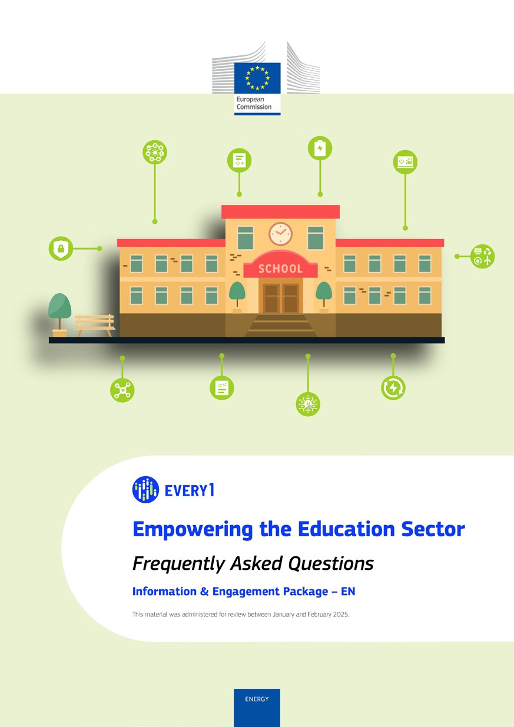
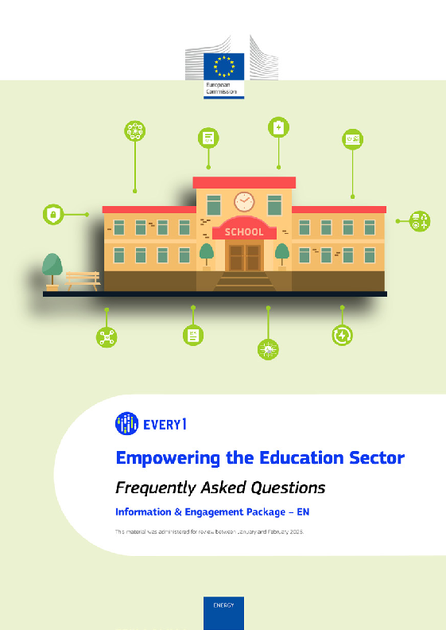
Veelgestelde vragen

Poster
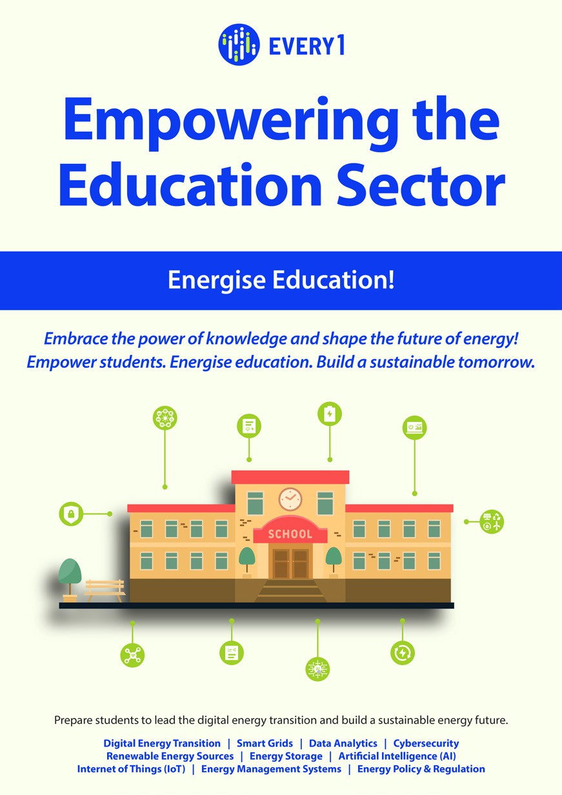

De onderwijssector versterken
Een praktische gids voor leden van de energiegemeenschap
Informatie- en betrokkenheidspakket – NL

Dit materiaal werd tussen januari en februari 2025 ter beoordeling voorgelegd.

Wij stellen uw feedback hier zeer op prijs.
Uw inzichten en aanbevelingen zijn voor ons van grote waarde voor dit leermateriaal.


